單元三 描寫單元(動物)
持續訓練 動物外貌及動作(句子)
姓名： ( ) 班別： 日期：
~~~~~~~~~~~~~~~~~~~~~~~~~~~~~~~~~~~~~~~~~~~~~~~~~~~~~~~~~~~~~~~~~~~~~~~~~~
朗讀句子前， (i) 先以括號（）把比喻句標示出來；(ii) 再將「形地動」的句式間線。
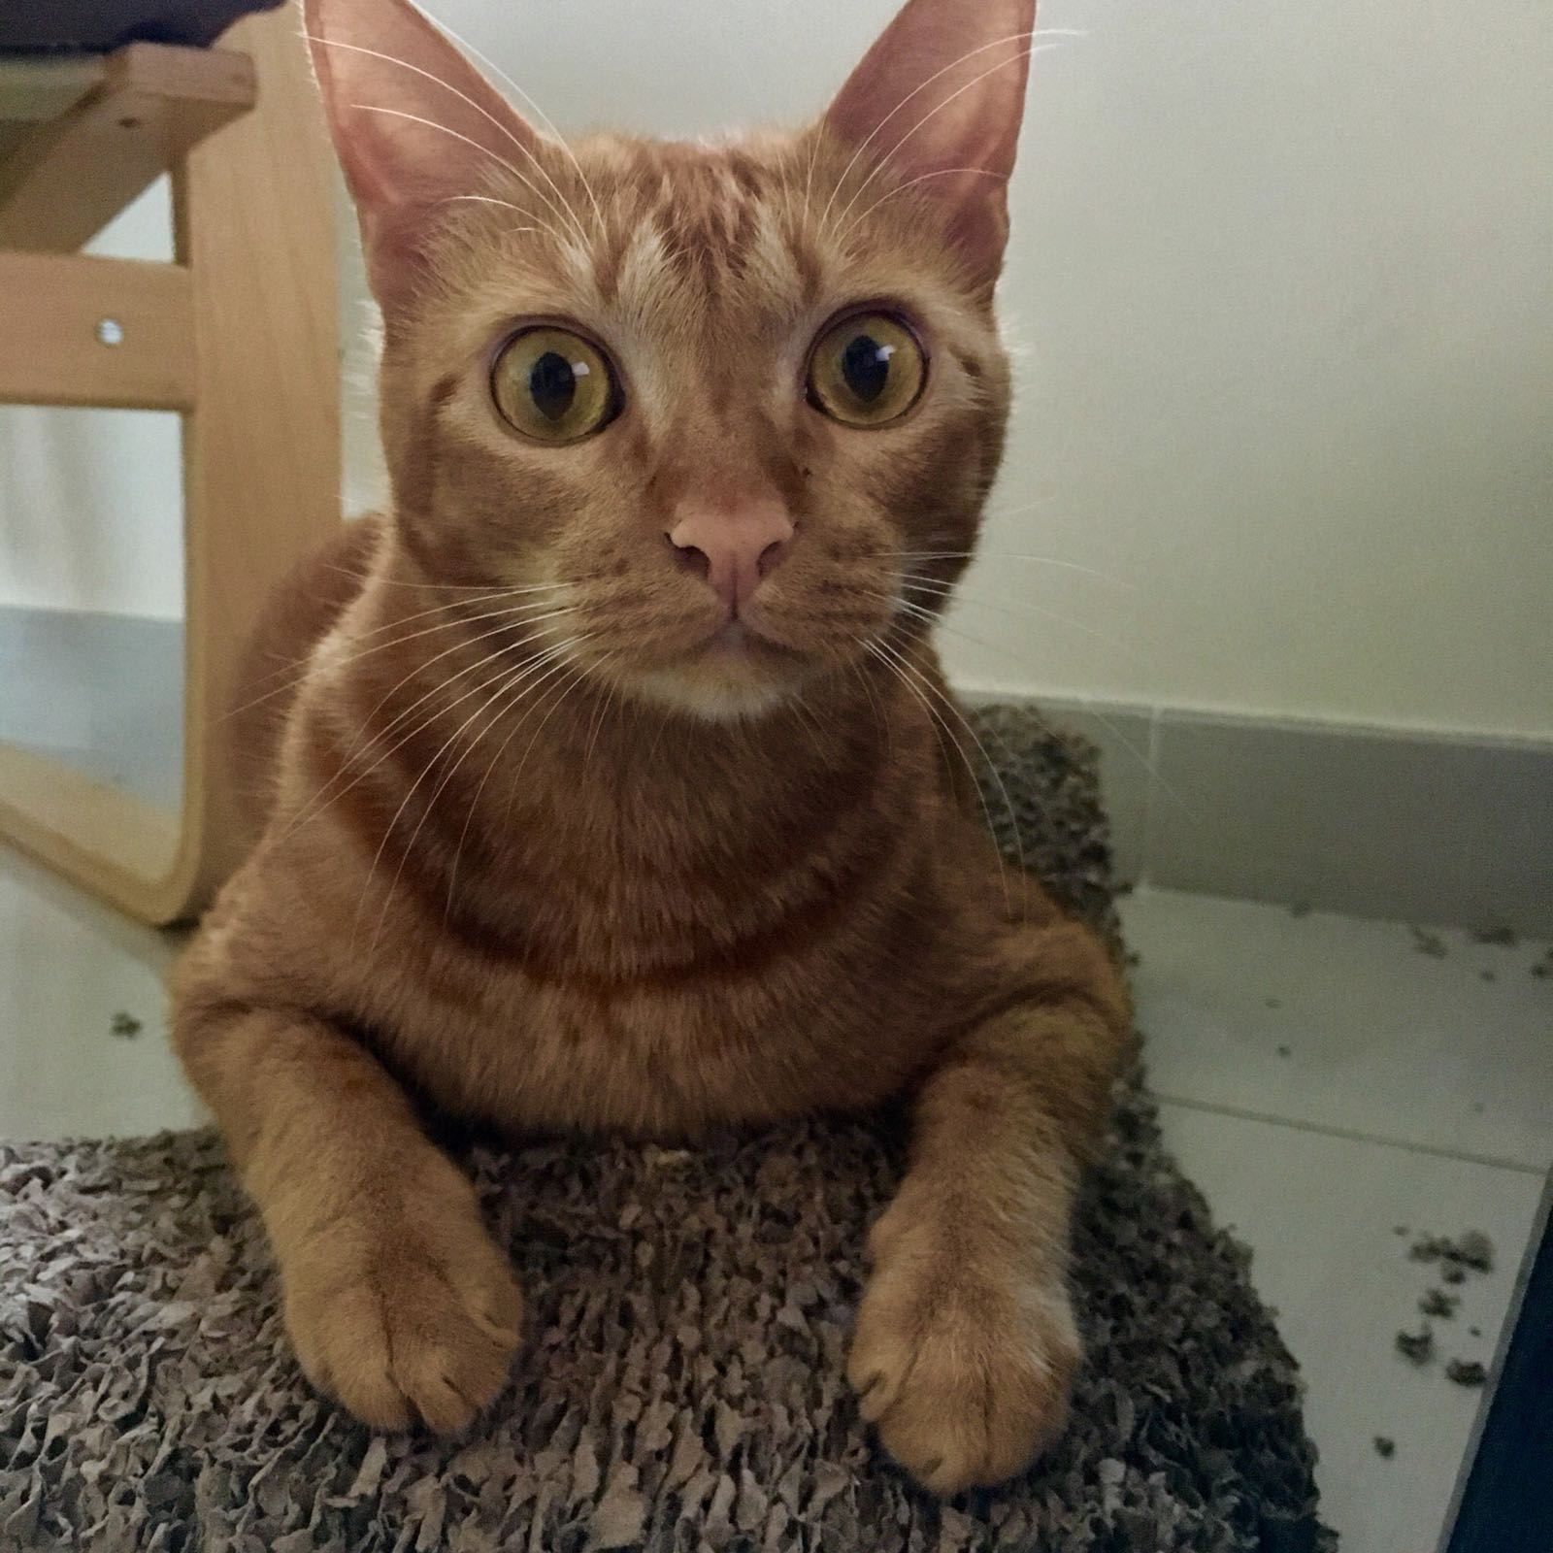
貓
- 小貓大大的綠眼睛，像兩盞綠燈，十分引人注目。
- 小貓身上長滿白毛，點綴着有些大小不一的黑色斑點，從遠處看，像一團雪白的棉花點上幾滴墨汁。
- 小貓全身佈滿深黃色和淺黃色的花紋，只有腳是白色的，像是穿上短白襪子，十分漂亮。
- 小貓全身是灰白相間的條紋，毛短短的，很是特別。
- 貓兒臉頰上的白色鬍子非常有用，它們像雷達一樣，讓貓兒準確測量眼前洞口的大小，判斷自己是否可以安全通過。
- 小貓很愛乾淨，每次起來總會懶洋洋地伸一下腰肢，然後不停地用舌頭舔*自己的爪子和皮毛，像我們起牀後洗臉和梳理頭髮一樣。
- 小貓有一條黑色的長尾巴，牠閒時會躺在地上悠閒地搖擺*着，神態怡然自得。
- 小貓兩眼逼視着地上的老鼠玩具，全身的毛都聳了起來。牠弓着前身，彎起腰背，尾巴緊貼地面，一副要飛撲上去的樣子。

- 我們給小貓買了一台貓爬架。牠時而在貓爬架上跳來跳去，攀到頂端的瞭望台就「喵喵」大叫；時而躺在架上的小貓洞午睡，對任何人都不理睬。
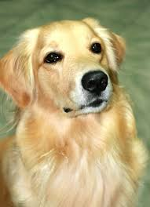
- 小花貓特別愛睡，一天到晚都瞇着*眼睛打盹。突然，樓下傳來幼貓的叫聲，小花貓立即動一動耳朵，幾下貓步就去了陽台，好奇地探頭向下望。
狗
- 炎熱的夏天到了，小狗一時愛躲*在狗屋內納涼，一時喜歡伏*在客廳的風扇前享受涼風，牠更把舌頭伸得長長，為自己消消暑氣呢！
- 小狗的聽覺很靈敏，一聽到陌生人走近的聲音，便迅速地豎起*耳朵，汪汪地吠叫*。
- 我家的大黄狗長得很強壯，圓臉兒、黑眼睛、扁鼻子，配上向上翹*的大尾巴，一副精力充沛的樣子。
- 小狗冬冬有一身金黃色的皮毛，頭又圓又大，黑黑的眼睛像兩顆珠子，眼睛下面有一個圓圓的、嗅覺靈敏的鼻子。
- 小狗多利是我的好朋友，牠的毛潔白如雪，有一對尖尖的小耳朵和一條不停地搖擺*的長尾巴。每當我跨進家門時，牠總會一面飛奔*過來，一面汪汪地叫個不停，最後溫柔地舔*我的小手，熱情地歡迎我回家。
- 我家養了一頭逗人喜歡的小獵犬！牠一身黑亮亮的短毛，看上去非常柔軟。牠的眼睛也是黑色的，好像兩顆閃亮的黑珍珠。牠那雙又大又闊的耳朵，輕輕的垂下來。牠與我最親近，常常貼在我的身邊，像邀請我一起玩呢！
兔
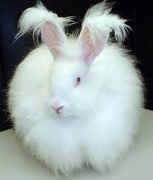
- 小兔子有一對長長的耳朵、紅紅的眼睛，全身都長滿雪白
的毛，毛茸茸*的，十分可愛。
- 小兔子身形細小，全身都是又白又軟的毛，走起路來蹦蹦跳跳*，很討人喜愛。
- 小白兔最愛吃大白菜和胡蘿蔔。每當我餵食時，牠便興奮地跑過來，津津有味地吃個不停，十分討人歡喜。
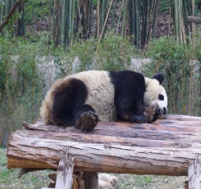
- 兔子那雙長長的耳朵非常靈敏，就是輕微的聲音，牠都立即豎起*耳朵，四面擺動*，尋找聲音的來源。

熊貓
- 熊貓有龐大的身軀，全身都是毛茸茸*的。
- 熊貓雖然身形龐大，但身手敏捷，爬樹的時候非常靈巧。
- 熊貓的體型龐大，全身圓滾滾*的。牠們身上長有雪白的毛，配上 黑黑的眼睛和手腳，就像戴上太陽眼鏡及黑手套，樣子十分可愛。
- 熊貓的身形胖乎乎*的，配上四條又粗又短的腿，走起路來摇摇晃晃，顯得又慢又笨。但牠們也有活潑好動的時候，就是愛在草地上左翻右滾，或耍筋斗弄得四腳朝天，惹得人捧腹大笑。
- 熊貓有時在園內悠閒地漫步，有時像人一樣直立地走動，有時又攀上樹上睡午覺，牠們的一舉一動總是惹人喜愛，吸引遊人駐足欣賞。
- 熊貓安靜地坐在草地上，用前腿抓緊竹子，專心地把竹葉往嘴裏塞，吃得津津有味。

金魚
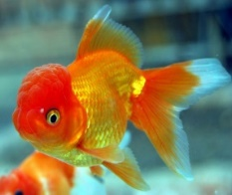
- 小金魚在水裏活潑地游來游去，擺動*着又薄又透明的大尾巴，好像一把扇子，非常美麗。
- 金魚天生貪吃，當我給牠們餵食時，小金魚總是迅速地張開大嘴巴，爭先恐後地搶食物吃。
- 小金魚喜歡吐泡泡*，只見牠們把嘴巴一張一合的，一串串的泡泡便從嘴裏有節奏地跑出來，很是有趣。
- 穿上黑色外衣的小金魚喜歡一邊吐着小泡泡，一邊自由自在地在水中游來游去。
- 我家養了一條金黃色的小金魚，牠那顏色鮮艷的大尾巴，像孔雀開屏一樣美麗奪目。
- 小金魚游泳*時，兩邊的魚鰭慢慢地撥來撥去*，就像兩枝船槳在上下划動*。
- 我家有三條活潑可愛的小金魚，牠們喜歡在水裏不停地你追我逐，頑皮極了。
- 小金魚長得很可愛。一雙眼睛掛上大水泡，眼睛下面有一張小嘴巴，一張一合，輕輕地吐出串串泡泡。金黃色的背部配上銀白色的肚皮，好像穿上一件漂亮的晚裝。身體後面拖着一條薄而透明的大尾巴，左搖右擺，搖曳生姿。

烏龜
- 小烏龜游泳時，四肢就像兩對小木槳，不停地在水中撥動，小尾巴也隨着節奏慢慢地左搖右擺，泳姿十分有趣。
- 小龜伸着三角形的小腦袋，緩慢地晃動着又短又小的尾巴，在池塘裏努力地爬來爬去。
- 烏龜的身形細小，只有拳頭那麼大。牠全身綠色，背着一個重重的硬殼，好像穿着一件綠盔甲。小烏龜膽子小，每次我用手指頭溫柔地碰牠時，牠便慌張地把頭、手腳和尾巴全縮進殼裏，動也不動。
- 我家有一隻小烏龜，牠長得十分可愛。小烏龜有一雙黑黑的圓眼睛，三角形的小嘴，四肢又短又粗。龜殼上的花紋呈六 角形，配着細而短的尾巴，顯得非常可愛。
- 我把小烏龜輕輕地放在地板上，牠便害羞地把頭、四肢和尾巴都縮進龜殼裏，一動也不動，好像一塊石頭一樣。過了好一會兒，牠才悄悄地伸出頭來，好奇地東張西望。

鳥
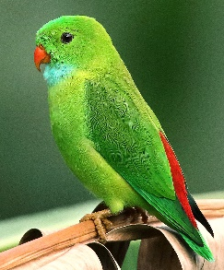
- 天空上有一群大雁展翅*飛翔*，牠們時而排成「一」字，時而排成「人」字，脖子伸得又長又直，努力地向着目標進發。
- 我家有一隻機靈的小鳥，牠身上五顏六色的羽毛有如仙女的花衣裳，可愛極了。
- 小鸚鵡腦袋小小，卻非常聰明。牠那張小巧的黃嘴巴常常模仿我們說話，逗得我們呵呵大笑。
- 這隻翠綠的小鳥雖然身形嬌小，但那雙銳利的爪子強勁有力，不要惹怒牠啊！
- 我最喜歡這隻帶有黑點的白鴿了。牠的肚皮又圓又白，尖尖的尾巴微微向上翹，灰灰白白的身體點綴着幾顆小黑點。牠一看見我，便「咕咕、咕咕」地輕聲叫，像在向我問好。
- 小鳥一身柔軟光滑*的羽毛，圍着脖子長有一圈鮮黃色的絨毛，好像一條小圍巾，十分奪目。

